Конспект НОД
«В ГОСТЯХ У СКАЗКИ»

по физическому развитию
для детей раннего дошкольного возраста

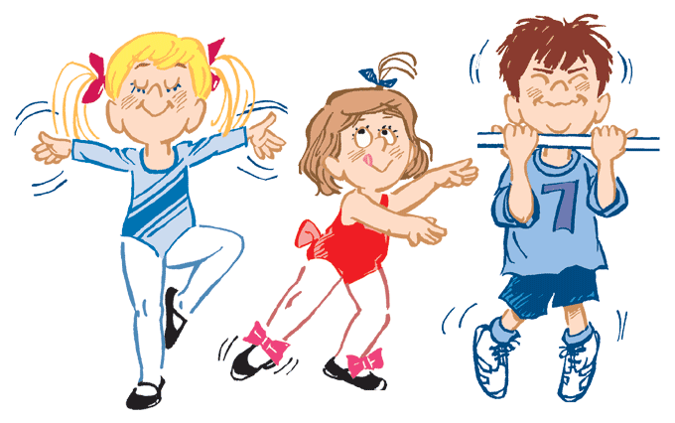

Интеграция образовательных областей: «Физическое развитие», «Познавательное развитие», «Социально-коммуникативное».
Цель: формировать у детей потребность в здоровом образе жизни.
Задачи:
1. Оздоровительная: укрепить мышцы спины при выполнении упражнений на скамье.
2. Обучающая:
- Разучить технику ходьбы по наклонной доске вверх и вниз (шир.30 см., h – 15 см.);
- Закрепить технику ходьбы по гимнастической скамейке;
- Совершенствовать технику ходьба с перешагиванием из обруча в обруч;
- Развивать равновесие и ловкость.
3. Воспитательная: воспитывать организованность, смелость, умение действовать в коллективе.
Инвентарь: 2 доски (шир.30 см., h – 15 см.); гимнастическая скамья; 4 обруча.
Используемая литература:
1.Блочное планирование по физическому развитию в раннем возрасте на основе программы «От рождения до школы».
Тема | «В гостях у сказки»
Части физ-  культурного  занятия | Содержание | дозировка | Организационно – методические  указания | Примечания
Подготови-  тельная  часть  = 2 мин  Основная  Часть  = 5-6 мин.  Заключи-  тельная  часть  = 2 мин | 1. Построение в колонну по одному.  2. Ходьба:  - без задания;  - мелким и широким шагом;  3. Бег:  - без задания;  4. Ходьба:  - в чередовании с другими движениями.  5. Перестроение в круг.  ОРУ (без предметов, сюжетного характера):  «Лисичка»  И.п. – узкая стойка.  1,2 – руки через стороны вверх.  3,4 – И.п.  «Волк ищет колобка»  И.п. – стойка, ноги врозь, руки в стороны.  1,3 – поворот влево.  2,4 – вправо.  «Сильный медвежонок»  И.п. лежа на спине, руки вверх над головой.  1-2 – поднять ноги, хлопнуть ладонями по коленям, сказать «ух».  3-4 – И.п.  «Зайчик»  И.п. – узкая стойка.  1-10 – подпрыгивание;  1-8 – ходьба на месте.  Основные движения:  I. Ходьба по наклонной доске вверх и вниз (шир.30 см, h – 15 см.);  II.Ходьба по гимнастической скамейке;  III. Ходьба с перешагиванием из обруча в обруч;  Муз.игра «Пляска»  1. П/и малой интенсивности «Колпачок» 2.6.11 (картотека по физ. Развитию №2).  Итог | 30 сек.  10 сек.  20 сек.  10 сек.  20 сек.  10 сек.  30 сек.  4 раза  3-4 раза  3-4 раза  1 раз  1 раз  2-3 мин.  2-3 мин.  1,5 мин.  2 раза  10 сек. | -Встали ровно, спиной к стене. Сегодня мы с вами отправимся в путешествие, как колобок. Согласны?  -Повернулись ко мне, раз!  -За мной, шагом марш!  - Голову не опускать.  - В лесу колобок встретил разных зверей. Покажите, как ходит лисичка (мелкий шаг).  - А теперь – волк (широкий шаг).  - За мной, бегом марш! Как колобок, укатился от волка, быстро-быстро. Не наталкиваемся друг на друга.  - За мной, шагом марш! Устали бежать, нужно отдохнуть.  - А теперь, присели, спрятались под елочкой, чтобы нас не увидел медведь!  Опять, шагом марш! Спина выпрямлена.  - Остановились, возьмитесь за руки. Давайте построим круг - как колобок круглый - круглый.  - Лисичка, проснулась и потянулась. Голову не опускаем, руки прямые, тянемся.  - Поворачиваемся хорошо, ноги от пола не отрывать! Хорошо смотрим в стороны, ищет волк колобка и там и здесь.  - Интенсивно работаем ногами, сильный медведь! Колени не сгибаем.  - Прыгает зайка легко, мягко. Помогаем себе руками.  Молодцы!  - Садитесь на скамейку, будем дальше сказку рассказывать.  - Убежал колобок от зайца, волка, медведя и лисы. Решил домой к бабе и деду вернуться. Только трудный путь ему предстоит по горам (готовим оборудование).  - Руки в стороны, держим равновесие, смотрим вперед.  - Еще колобку нужно пройти по мостику и по кочкам. А вы пока полежите на коврике, отдохните и послушайте, не идет ли волк или медведь (готовим оборудование)  - По мостику идем с выпрямленной спиной, голову не опускаем.  - Наступаем на кочку одной ногой, затем другой на следующую кочку.  - Добрались мы до дома. Баба с дедом радуются, танцевать заставили. Вставайте в круг.  - Молодцы ребята, отлично путешествовали, от всех лесных зверей убежали, и домой вернулись. | На стене вывесить репродукции сказки «Колобок»  В помощь детям  на пол положить обруч  Включить музыкальный файл с русской народной музыкой

